Donauschwäbische Kinder
die ihre Opa`s nicht kennenlernen durften!
(Gerhard Harich)

Es sind die Sechsziger Jahre, Winter 1961, vier unbekümmerte fröhliche Kinder, Cousinen und Cousin, auf einem Schlitten. Gezogen von einem Donauschwabe aus der Erlebnisgeneration, Vater und Onkel, Martin Hittinger, geb. 04.09.1931 in Franzfeld/Banat (heute Kacarevo) im ehemaligen Jugoslawien, heutiges Serbien. Er ist in Bavaniste/Bezirk Pancevo/Banat als aufgeweckter Junge unter sieben Kindern aufgewachsen.
Erlebnis- und Nachfolgegeneration:
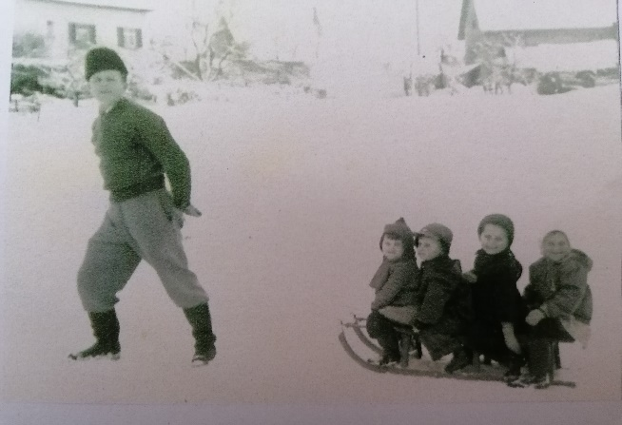
v.li. Martin-Onkel, Martin Hittinger (1931);
Theresia Reichmann, geb. Hittinger (1956);
Gerhard Harich (1954);
Erika Käfer, geb. Mischkulin (1952);
Erna Ziefle, geb. Hittinger (1951)
Theresia und Gerhard sind
in Denkingen geboren;
Erika in Linz/Österreich im Übergangslager 65;
Erna in Starcevo /Banat – alte Heimat;
1960 kamen noch Matthias Harich und
1962 Franz Hittinger hinzu.
Die Großfamilie Hittinger hatte nahe Bavaniste zunächst auf dem „Zerinken- und Sinus-Puszta“. eine Mühle und zuletzt im Dorf Bavaniste einen großen Bauernhof betrieben. Sie waren u.a. auch Mühlenbetreiber in Franzfeld, Werschetz und Karlsdorf. Im Krieg wurde sein Vater Franz Hittinger, Opa der Kinder auf dem Schlitten, zum Hilfspolizisten - Schutzformation aus Volksdeutschen, Donauschwaben, der dortigen Gebiete - um die Bevölkerung vor den Partisanen zu beschützen.
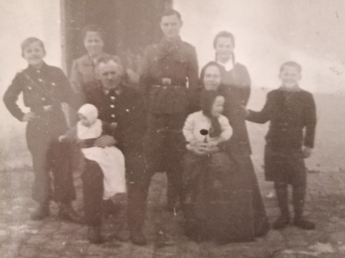
Franz Hittinger in Uniform – Hilfspolizei
mit Familie und Polizeiteam
im Oktober 1944 in Bavaniste
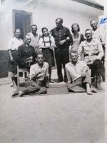
Mit dem Ende vom 2. Weltkrieg im Herbst 1944 spielten sich im damaligen Jugoslawien
im südlichen Banat grauenhafte Szenarien ab. Betroffen waren auch die beiden Dörfer Bavaniste und Mramorak wo viele Donauschwaben in Frieden mit Jugoslawen, Ungarn und Rumänen miteinander lebten.
Mit der Entrechtung der Deutschen durch die AVNOJ-Gesetze vom 21. November 1944 war die deutschsprachige Bevölkerung „Vogelfrei“, ohne Rechte. Jene die blieben oder nicht rechtzeitig flüchten konnten, wurden bis 1948 in Arbeits- und Vernichtungslager interniert oder nach Russland zur Zwangsarbeit deportiert. Bis auch sie flüchteten.
In den beiden befreundeten Gemeinden Mramorak und Bavaniste war der 20. Oktober 1944 ein historischer, nicht vergesslicher und grauenvoller Tag. Tito`s schwer bewaffnete Partisanen sind in viele Häuser überfallartig eingedrungen und haben die Familienväter von ihren Lieben, Frau und Kinder, getrennt.
Darunter befanden sich auch die beiden Opas der oben angesprochenen Kinder: Franz Hittinger, geb. 1900 in Franzfeld, wh. Bavaniste und Christian Harich, geb. 1899 in Mramorak,
wo er auch mit seiner Familie wohnhaft war.
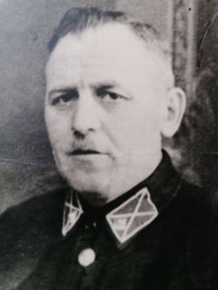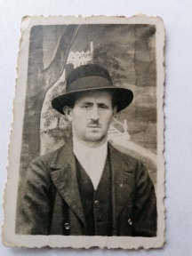
Franz Hittinger Christian Harich
Sie wurden auf bereitgestellte Leiter-/Pferdewagen gezerrt und unter Hieben und Schlägen, Misshandlungen und Beschimpfungen, aus dem Ort gefahren. Die Fahrt führte auf den „Schinderacker“ eine Tierkadaver-Ablegungsstelle auf einer leichten Anhöhe zwischen den beiden genannten Dörfern.
Dem Ort wo Tito`s-Partisanen am 20. Oktober 1944 nach Kriegsende, auf dem sogen. „Schinderacker“, Gemarkung Bavaniste, ehemalige Tierkadaver-Ablegungsstelle,
110 Donauschwaben, gestandene Familienväter aus Mramorak (105) und Bavaniste (5), brutal und bestialisch ermordet, erschossen und verscharrt haben.

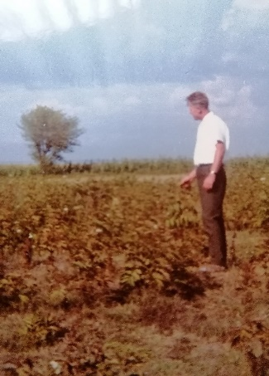
Martin Hittinger
Im Sommer 1970
am Grab seines Vater
Franz Hittinger
„Schinderacker“ Bavaniste
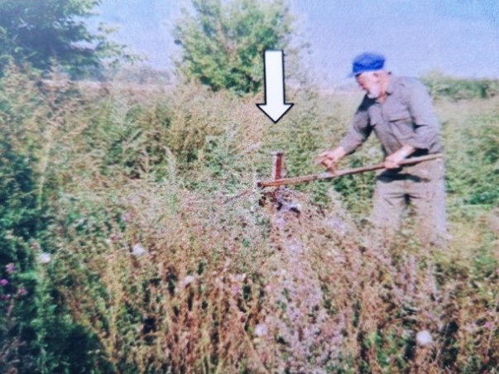
Das Massengrab in Bavaniste/Banat
Oktober 2004 – 60. Jahrestag nach dem
grauenvollen Massaker; der Pfeil zeigt
das Holzkreuz;
Stojan Zeman vom Serbisch-Deutschen
Freundschaftsverein Mramorak mäht das
Gras für die Errichtung einer Gedenkstätte.

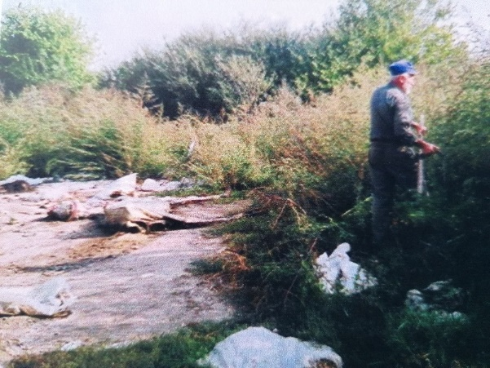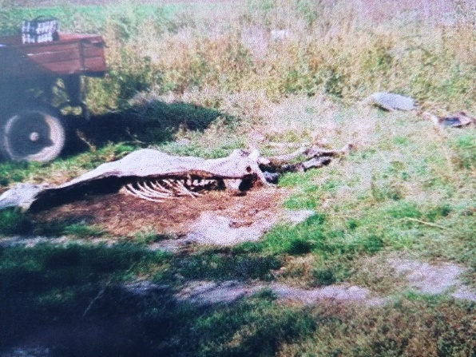
Oktober 2004 - Auch damals wurden immer noch in unmittelbarer Nähe Tierkadaver abgelegt !
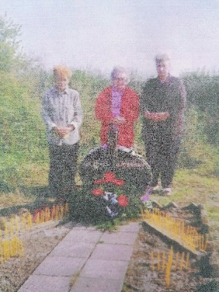 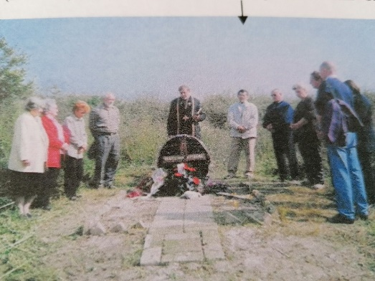 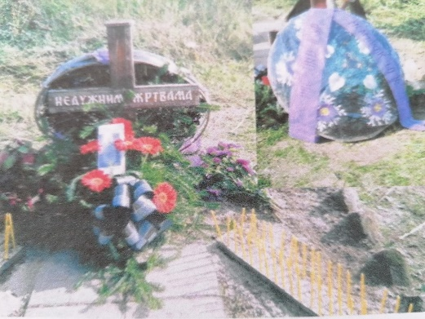
Abschied von den Toten; Errichtung einer provisorischen Gedenkstätte;
Organisiert wurde die Gedenkfeier zur 60-jährigen Andacht von Margarete Boksan, Johanna Blond/Ritzmann und Stojan Zeman, alle vom Deutschen Freundschaftsverein Mramorak.
Der rumänische Pfarrer Trjan Abraham aus Mramorak hat die Gedenkrede gehalten:
„Vater unser im Himmel und auf Erden, wir haben uns heute und hier auf deinem Acker versammelt um unseren Mramoraker Brüdern und Schwestern zu gedenken, die unnütz mit ihrem Leben einen Grössenwahn bezahlt haben. Für uns soll es eine Mahnung sein, dass es nicht mehr geschehen wird.“
Das Grab war zum Glück nicht beschädigt!
Erlebnisbericht von zwei jungen Mädchen (Töchter)
zum Massaker auf dem Schinderacker in Bavaniste
(Handschriftlich geschriebener Brief, mit identischem Inhalt weitergegeben)
20-10-1944, ein Tag, die Schreie der Männer die nie entweichen. Als Kind dachte ich, Männer können nicht weinen. An diesem Tag habe ich die Schreie deutlich aus nächster Entfernung gehört. Es ist eine lange Geschichte. Einen Tag vorher am 19-10 kam die Nachbarin und sagte zu meiner Mutter. Lene, wenn deine Kinder ihren Vater nochmals sehen wollen dann sollen sie es noch heute tun. Er war niedergeschlagen worden und im Gemeinde Haus mit etwa 20 Männern eingesperrt. Helen und ich gingen rüber. Wir suchten unseren Vater. An der Kleidung fanden wir ihn. Er hörte uns nicht mehr. Ich streichelte ihn, da flossen ihm nur die Tränen. Wir mussten in Kürze den Raum verlassen. Am Freitag…….. Straße. Das Gemeinde Haus war doch nicht weit von uns aus. Mami sagte ich gehe rüber. Weinend kam sie zurück. Alle riefen Lene Lene sag meiner Familie wir kommen nie mehr Heim. Ich weiß nur, dass Jacki Kemle mit seinem Großvater „Fritzfetter“ zusammen gebunden war mein Vater und Franz Kampf wie auch Dein Vater Friedrich Klein dabei waren. Insgesamt waren es 105 dt. Männer. Erst hieß es sie werden am Sportplatz erschossen. Helen und ich gingen dort hin. Es war kein Mensch da, wir gingen nochmals ins Dorf. Da sagte man uns am Schinderfriedhof. Es ist sehr weit von uns und dunkel wurde es auch. 50 Männer mussten die Massengräber ausschaufeln, der Rest von Männern wurden mitten auf der schlammigen Straße gejagt und gezerrt bis an die Stelle. Mittlerweile kamen Helen und ich auch. Wir hörten die Zigeunermusik und sahen Fackeln brennen. Die Männer mussten sich bis auf Unterwäsche ausziehen und vorne in die Reihe hinstellen nacheinander wurden sie mit Maschinenpistolen erschossen. Ich schrie ich will zum Tadi, Helen lief hinter mir her. Auf einmal spürte ich einen festen Gegenstand im Rücken ein Schießgewehr. Zwei Männer haben uns zum Bürgeramt gebracht dann konnten wir nach Hause. Im Hof saß Mami weinend wir wollten sie ins Haus bringen sie weigerte sich und sagte, ich warte bis der letzte Schuß gefallen ist vielleicht…aufs Bürgeramt geholt. Es war 4 Uhr morgens. Ein Schreck für uns Beide. Da lagen die Kleider alles Cordjacken, Hosen und Mützen. Ich lief weinend davon man verfolgte uns. Wir mussten sauber machen. Und mussten zuhören wie sie sich um die Kleidung stritten. Am selben Tag kam bei uns in die Werkstatt von meinem Vater ein gewisser Vodenicer und sagte. Heute habe ich mich satt getrunken mit deutschem Blut.
Eben las ich meinem Enkel dieses Schreiben, konnte nicht lesen ein Kloß in der Kehle, der Junge sah mich an und sagte, alles schrecklich. Dies ist nur in Kurzfassung. Es kommt mir vor als ob alles gestern geschehen ist. Entschuldige Martin, dass es so schlecht geschrieben ist. Glaube mir meine Hände zittern, die Tränen liefen mir das Gesicht runter. Nach 54 Jahren hatte ich zum ersten mal die Kraft gehabt dies nieder zu schreieben.
Glaube mir es fiel mir sehr schwer.
Jakob und Hermine. Skizze zum Todesort
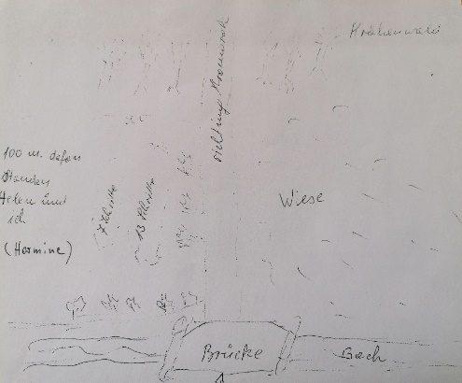
Einweihung der heutigen Gedenkstätte
am 08. September 2007
Auszug der Ansprache von Peter Zimmermann, damaliger 1. Vorsitzender
HOG Mramorak
(vom Original übernommen)
Meine lieben Freunde in Serbien,
meine lieben Donauschwäbischen Freunde,
liebe Ehrengäste!
Dieser Ort will für alle eine Erinnerung sein. Im Banat, in dieser reichen und schönen Kulturlandschaft, hatten über Jahrhunderte deutsche Donauschwaben ihre Heimat gefunden.
Im Banat haben einstmals Donauschwaben mit ihren Familien gelebt und sind als Bauern und Handwerker ihrer Arbeit nachgegangen. Donauschwaben haben einstmals Seite an Seite mit ihren Nachbarn und Freunden verschiedener Nationalitäten ihren Acker gepflügt und ihr Brot gegessen.
Der Krieg hat dieses gemeinsame Leben verschiedener Völker zerstört. Der Krieg hat Freunde zu Feinden gemacht. In Zeiten des Krieges wurde Gewalt mit Gewalt aufgewogen und Hass wurde mit Hass beantwortet.
Auch viele Donauschwaben mussten im Krieg ihr Leben lassen und konnten keine würdige letzte Ruhestätte finden. Viele wurden in Massengräbern verscharrt und wurden fast vergessen, wie hier in Bavaniste.
Unter uns Donauschwaben in Deutschland was deshalb der Plan gereift, für unsere Toten eine würdige letzte Ruhestätte zu schaffen.
Es freut mich sehr, dass dieser Plan auch bei meinen Freunden in Serbien verstanden und unterstützt wurde.
In weniger als 3 Jahren ist es uns gelungen, dieses einstige Massengrab, in dem die sterblichen Überreste vieler von uns geliebten Menschen begraben liegen, zu einem Ort der Erinnerung und des Andenkens zu gestalten.
Es ist mir eine große Freude, dass dieses Denkmal und Mahnmal heute seiner Bestimmung übergeben wird………………
Nun haben unsere Donauschwäbischen Angehörigen einen würdigen Ort ihrer letzten Ruhe. Sie haben nun ihre letzte Ruhe und ihren Frieden gefunden in der Erde, die ihre geliebte Heimat war!
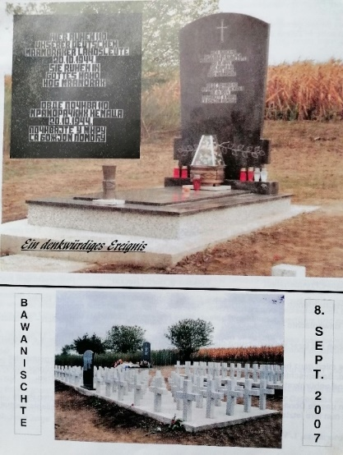
Einweihungsfeier unserer Gedenkstätte
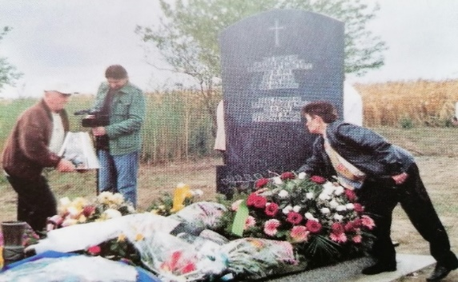
Zwangsenteignung und Vertreibung
In den darauffolgenden Wochen wurden die Frauen und Kinder mit den älteren Familienangehörigen aus ihren Häusern vertrieben, zwangsenteignet und zunächst einige Monate ins Lager Mramorak gesteckt. Die Leidenszeit hatte aber kein Ende. Die Folge waren
mehrere Jahre Konzentrations- und Hungerslager Rudolfsgnad (heutiges Knicanin) oder die Deportation nach Russland zur Zwangsarbeit. Hierzu werden wir getrennt berichten.
So ist zum Beispiel die jüngste Tochter der Familie Hittinger in Konzentrationslager (KZ) Rudolfsgnad im Alter von 3 ½ Jahren erbärmlich verhungert.
Der Junge auf dem Schlitten ist Gerhard Harich, Sohn von Matthias und Barbara Harich, geb. Hittinger, die im August 1954 vom damaligen Jugoslawien nach Deutschland auswandern durften. Sie haben sich im Arbeitslager kennengelernt und im November 1952 geheiratet.
Die Familie Hittinger lebte im Padinska Rit in Kovilovo und die Familie Harich im benachbarten Siroka Greda.
Seine Eltern durften am 12. Juli 1954 das Arbeitslager im Padinska Rit, Siroka Greda/Padinska Skela, nach Freikauf aus der jugoslawischen Staatsangehörigkeit, verlassen. Mit einem geflochtenen Koffer, den der Mramoraker Matthias Harich getragen hat, und einem Kind im Bauch der hochschwangeren Frau Barbara, ging es auf die langersehnte strapaziöse weite Reise über Österreich nach Denkingen im Lkrs. Tuttlingen/Baden-Württemberg, wo die Mutter von Barbara (Bewie), geb. Hittinger, mit ihrer Familie eine neue Heimat gefunden hatte. Sie durften schon 1953 über das Zwischenlager Linz/Österreich nach Deutschland ausreisen.
Kaum in der neuen Heimat angekommen, hat Gerhard nach wenigen Tagen am 02.09.1954 das Licht der Welt erblickt. Der erste männliche Enkel in der Familie Hittinger, welch eine Freude. Er hätte auch gerne auf der langen Zugreise zwischen Belgrad und Budapest oder Wien auf die Welt kommen können. Ein Kind donauschwäbischer Eltern, geboren in der neuen Heimat. Seine Herkunft hat er nie verleugnet und vergessen. Er ist stolz ein Donauschwabe zu sein.
Die Zahl 54 soll ihm für immer im Gedächtnis bleiben. Im Nachkriegsjahr 1954 geboren und in Obhut einer Donauschwäbischen Familie glücklich und zufrieden aufgewachsen.
Sein geliebter Vater und Freund Matthias Harich, geb. 26.06.1929 in Mramorak ist im Alter von 54 Jahren leider viel zu früh verstorben. Er fehlt noch heute.
Gerhard Harich, pensionierter Kriminalbeamter, hat Anfang 2022 den Vorsitz der Heimatortsgemeinschaft (HOG) Mramorak übernommen. Er ist auch aktives Mitglied im Bundesverband der Donauschwaben Deutschland.
Sein Leitspruch: Tradition, Kultur und Brauchtum sind nicht nur unsere Wurzeln, nein sie stehen auch für Gemeinschaft und Zusammenhalt!
Wenn wir sehen, was unseren Vorfahren alles widerfahren ist, dann sind wir es ihnen schuldig das Donauschwabentum am Leben zu erhalten.
Als Gerhard Harich 1974 zur Polizei gegangen ist, wollten ihn seine beiden Omas davon abhalten. Jetzt wissen wir warum. Die Zugehörigkeit zur Polizei kostete seinem Hittinger-Opa das Leben.
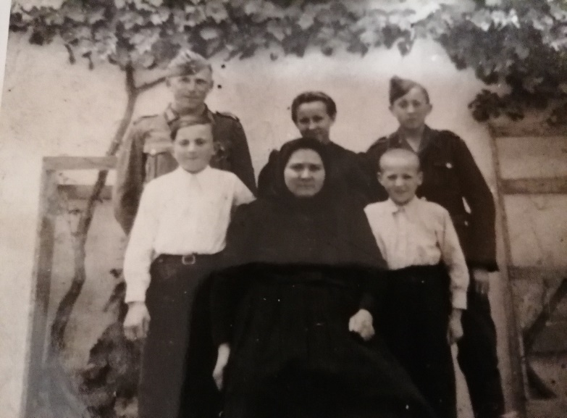
Familie Christian Harich
aus Mramorak
Untere Reihe erster von links:
Matthias (Mattheis) Harich;
kleines Bild: Familienvater
Christian Harich
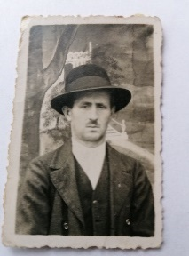

Matthias Harich, ein Mramoraker Kind, der als junger Bursche in ganz Mramorak unterwegs war und jeden im evangelischen Ort an der Deliblatter Sandwüste kannte. Er hörte sich natürlich überall um und wusste so immer über das Dorfgeschehen ausführlich Bescheid.
Seine Ohren waren stets am richtigen Ort. So hörte er auch viele Warnungen zu den Geschehnissen im Herbst 1944.
Durch Zufall ist Gerhard Harich auf die Biographie von unserem Mramoraker Landsmann Friedrich Kemle gestoßen. In seinem Buch mit dem Titel „Das war`s Fritzi“, verfasst im Sommer 2012, hat er beim Durchlesen folgende Passagen (Seite 79 – 81) über seinen Vater gefunden:
Warnung vor Tito`s Partisanen und die Zwangsenteignung
Auszug wörtlich:
„Jetzt komme ich mit meiner Erinnerung etwas in die Bredouille. Lange Jahre glaubte ich und glaube es immer noch, wir sind im November 1944 in das Lager deportiert worden, weil Mami stets im Herbst Marmelade einkochte. Unterdessen weiß ich einerseits, vom erzählen einiger der damals Erwachsenen, dass sie erst in der Nacht vom 27. Auf den 28. April 1945 ins Lager deportiert wurden…………
Trotzdem glaube ich das aber nicht! Vielmehr glaube ich fest daran, dass meine Erinnerung, was meine Familie betrifft, mich nicht trügt und richtig ist. Schließlich ist es sehr unwahrscheinlich, dass Mami im Frühjahr nochmals Marmelade einkochte, genauso wie es sehr unwahrscheinlich ist, dass alle Leute vom Dorf Mramorak gleichzeitig, in einer Nacht und in derselben Nacht, in das Lager gekommen waren!?.............
Obwohl ich bereits am Nachmittag so viel schleckte, bettelte ich bei Mami trotzdem immer noch um mehr. Da kam überraschend unerwarteter Besuch. Es war Matthias Harich. Den kannte ich. Er war der Sohn von Christian und Magdalena Harich. Sie wohnten auf unserer Straßenseite, zum Park hin und dort an der Ecke der zweiten Querstraße. Dort nämlich, wo es zu Fisslers und zum Baumung Kaufmann hinunter ging.
Er war mit unserem Nachbarn, dem alten Mattheis Vetter Harich, verwandt und war daher des Öfteren bei Mami zu Besuch. In der Küche setzten sich Mattheis und Mami an den Tisch und erzählten
Ich lungerte derweil neugierig daneben und auf der Küchenbank herum.
„Bewie“, sagte Mattheis zu Mami „Bewie, du musst packen! Ihr kommt ins Lager“! „Was für ein Lager, wohin denn“? Antwortete Mami fragend und schaute lächelnd etwas ungläubig zu Mattheis. „Doch, doch, ihr kommt ins Lager, du musst es mir glauben, Bewie. Du wirst als erste im Dorf, heute Nacht um 10 Uhr abgeholt. Du, mit deinen vielen Kindern“.
Ohne das gesagte zu verstehen, geschweige denn die Tragödie die daraus noch erwachsen sollte auch nur im Geringsten zu begreifen, rief ich sofort laut: „Siehst du Mami, wir sind dann doch eh fort! Komm gib mir noch Marmelade“!
So bettelte ich Mami erneut an und zeigte dabei nach oben auf die Reihe der Gläser, welche Mami erst kurz zuvor auf das Hochbrett stellte. Doch Mami ließ sich nicht beirren. Sie glaubte der Botschaft von Mattheis nicht.
Also keine Marmelade mehr. Ich hörte noch kurz der weiteren Unterhaltung von Mattheis und Mami zu. Gelangweilt verzog ich mich dann aber und überließ die beiden sich selbst. Nicht lange danach hörte ich, wie Mattheis sich von Mami verabschiedete. „Helf Gott“!
In der Nacht wurde ich geweckt. Noch verschlafen, rieb mir die Augen und sah, die Geschwister sind alle schon wach. Mami stopfte prüfend und eifrig Wäsche, Kleider und Anderes in einen Sack hinein……..
Erschrocken fuhr ich zusammen! Im Gang wäre ich beinahe über ein Maschinengewehr gestolpert. Dort, auf dem Fußboden und hinter einem Monster von Maschinengewehr, lag ein Soldat auf dem Bauch. Am roten Stern an seiner Schiffermütze wurde er von mir blitzschnell, auch als Partisan erkannt. Auf die Ellenbogen gestützt, waren seine Hände nach vorne ausgestreckt und direkt am Abzug der Maschine. Daneben standen, links und rechts, noch zwei weitere Partisanen mit Gewehren im Anschlag. Ich rieb mir die Augen um genau zu erkennen, dass ich nicht träume. Verwirrt und ratlos machte ich dann kehrt und setzte mich anstatt im Abort, wie meine kleineren Geschwister, hier im Zimmer geschwind auf den Nachttopf……….
Mattheis Harich behielt Recht. Ich hatte es, vom Tage her, längst schon vergessen. Doch jetzt wurde es wahr. Wir wurden heimlich und in einer Nacht und Nebel Aktion in das Konzentrationslager Mramorak interniert!
Quellenangaben:
Archiv Heimatortsgemeinschaft (HOG) Mramorak, Mramoraker Bote; Bilder u Text Gerhard Harich;; Erinnerungen Friedrich Kemle,„Das war`s Fritzi“, Dagmar Schmid, geb. Kemle, Tübingen;
Fortsetzung folgt ……….
„Mramoraker Lager“ Erinnerung von Klara Deutsch

